POŠTA: 779 00 OLOMOUC, Zeyerova 28
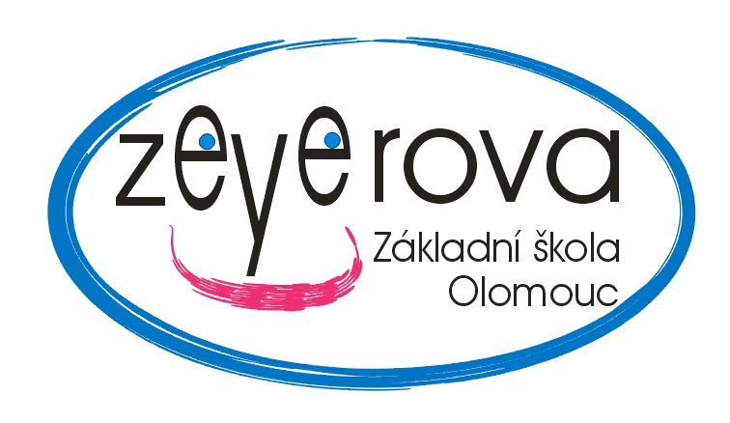
Tel.: 585 243 872 / Fax: 585 237 395 | P.O.BOX 150
E-mail: info@zs-zeyerova.cz ; www.zs-zeyerova.cz

MULTIP MORAVIA s.r.o.
Prodej kancelářského nábytku

Mgr. František Řezníček

Palackého 1135/27
741 01 Nový Jičín

Základní škola
OLOMOUC

Zeyerova 28
příspěvková organizace

Objednávka číslo | : ZŠ-Zey/OBJ/2018043 |  |  | V Olomouci dne: | 29.5.2018

Objednáváme nábytek do školní družiny:

Židlička ZUZI, velikost 4, barva žlutá 45 kusů cena 55800,- Kč
Židlička ZUZI, velikost 4, barva modrá 15 kusů cena 18600,- Kč
Stůl obdélník 120x60x64, výška 64 cm 6 kusů cena 20964,- Kč
Stůl obdélník 120x60x70, výška 70 cm 6 kusů cena 20964,- Kč

Fakturu vystavte na adresu školy - bude proplacena z účtu 61337811/0100.

Základní škola Olomouc
Příspěvková organizace
Zeyerova 28
779 00 Olomouc
Tel.: 585243872
IČO: 47657162
Správce rozpočtu:

Mgr. Andrea Krátká
Statutární zástupce ředitele školy

Objednávka v celkové výši 116.328,- Kč
Potvrzena dne 30.5.2018

